Приложение 1

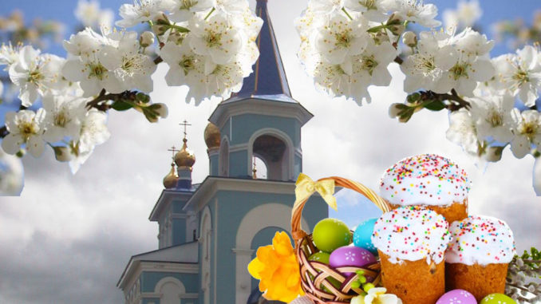

Пасхальный коллаж

Приложение 2

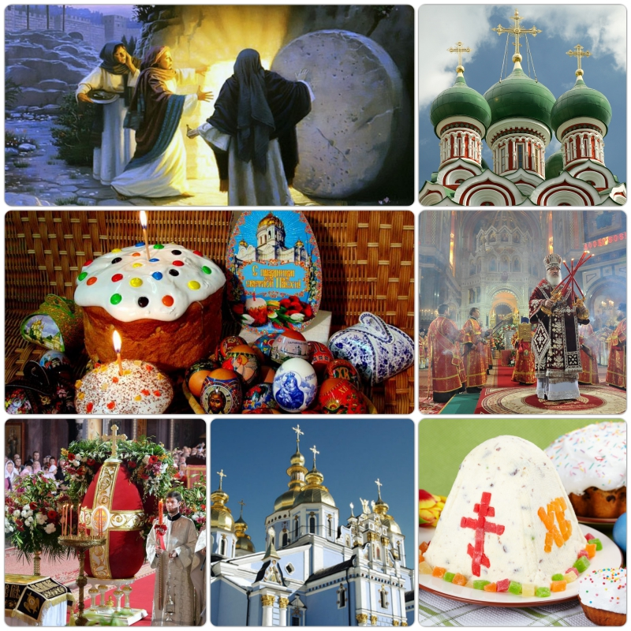

Пасхальный коллаж

Приложение 3

Текст для самостоятельной работы

Символы Пасхи

Крест - главный христианский символ. На нем распят Иисус Христос, воскресший на третий день после смерти. Поэтому мы отмечаем праздник - Светлое Христово Воскресение.
После этого значение креста стали трактовать по-другому, не как символ смерти, а как символ вечной жизни.

Кулич - это наряду с яйцами чуть ли не главный символ праздника. Считается, что прообразом куличей стал артос - хлеб, который освящается и в первый день великого торжества кладется в церкви на аналой. А куличи и пасхи означают, что в доме, где они стоят на столе, всегда открыты двери для Иисуса.

Крашеные яйца - Пасхальные яйца верующие дарят друг другу как символ чудесного появления на свет - Воскресения Христова. По Преданию, когда Мария Магдалина поднесла в подарок императору Тиберию яйцо как символ Воскресения Христа, император, усомнившись, сказал, что как яйцо из белого не становится красным, так и мёртвые не воскресают. Яйцо в тот же миг стало красным. В христианстве яйцо толкуется как символ гроба и воскресения, а красный цвет символизирует для христиан кровь распятого Христа.

Благодатный огонь - и есть сошествие Святого Духа, который является человечеству в виде огня. Благодатный огонь сходит раз в год в Иерусалиме, но не на католическую, а только на православную Пасху. И для миллионов людей - это свидетельство правильности православной веры.

Творожная пасха - основное блюдо на праздничном столе в пасхальную неделю. Она символизирует гроб Господа, в котором произошло великое чудо воскрешения Иисуса Христа. Творожную пасху делают в форме усечённой пирамиды. Она является символом Голгофы, на которой распяли Иисуса, следовательно, призывает смиренно терпеть страдания.

Приложение 4
Коллаж для раскрашивания пасхальных яиц

